Một số mở rộng đơn giản của C++ so với C
Trong mục này trình bầy một số mở rộng của C++ , tuy đơn giản, ngắn gọn nhưng đem lại rất nhiều tiện lợi.

4.1. Viết các dòng ghi chú
Trong C++ vẫn có thể viết các dòng ghi chú trong các dấu /* và */ như trong C.
Cách này cho phộp viết các ghi chú trên nhiều dòng hoặc trên một dòng. Ngoài ra trong C++ cũng cho phộp viết ghi chú trên một dòng sau 2 dấu gạch chéo,
Ví dụ:
int x,y ; // Khai báo 2 biến thực

4.2. Khai báo linh hoạt
Trong C tất cả các câu lệnh khai báo biến, mảng cục bộ phải đặt tại đầu khối. Do vậy nhiều khi, vị trí khai báo và vị trí sử dụng của biến khá xa nhau, gây khó khăn trong việc kiểm soát chương trình.
C++ đó khắc phục nhược điểm này bằng cách cho phép các lệnh khai báo biến, mảng có thể đặt bất kỳ chỗ nào trong chương trình trước khi các biến, mảng được sử dụng.
Ví dụ: sắp xếp dãy số thực tăng dần
#include <stdio.h>
#include <conio.h>
#include <alloc.h>
void main(){
int n;
printf("\n So phan tu cua day N= ");
scanf("%d",&n);
float *x= (float*)malloc((n+1)*sizeof(float));
for (int i=1;i<=n;++i){
printf("\nX[%d]= ",i);
scanf("%f",x+i);
}
for (i=1;i<=n-1;++i)
for (int j=i+1;j<=n;++j)
if (x[i]>x[j]){
float tg=x[i];
x[i]=x[j];
x[j]=tg;
}
printf("\nDay sau khi sap xep\n");
for (i=1;i<=n;++i)
printf("%0.2f ",x[i]);
getch();
}

4.3. Toán tử ép kiểu
Toán tử này được viết trong C như sau:
(Kiểu) biểu thức
Trong C++ vẫn có thể dùng cách viết này. Ngoài ra C++ cho phép viết một cách khác tiện lợi hơn như sau:
Kiểu(biểu thức)
Ví dụ chương trình tính công thức
S = 2/1 + 3/2 + ... + (n+1)/n
với n là một số nguyên dương nhập từ bàn phím, có thể viết như sau:
#include <stdio.h>
#include <conio.h>
void main(){
int n;
printf("\n So phan tu cua day N= ");
scanf("%d",&n);
float s=0.0;
for (int i=1;i<=n;++i)
s += float(i+1)/float(i) ; // Ep kieu theo C++
printf("S= %0.2f ",s);
getch();
}

4.4. Hằng có kiểu
Để tạo ra một hằng có kiểu, ta sử dụng từ khoá const đặt trước một khai báo có khởi gán giá trị.
Sau đây là một số ví dụ.
- Hằng nguyên:
const int maxsize = 1000;
int a[maxsize] ;
- Cấu trúc hằng:
typedef struct{
int x, y ; // Toạ độ của điểm
int mau ; // Mó mầu của điểm
} DIEM ;
const DIEM d = {320, 240, 15};
Chương trình dưới đây minh hoạ cách dùng hằng có kiểu. Chương trình tạo một cấu trúc hằng (kiểu DIEM) mụ tả điểm giữa màn hình đồ hoạ với mầu trắng. Điểm này được hiển thị trên màn hình đồ hoạ.
#include <stdio.h>
#include <conio.h>
#include <graphics.h>
#include <stdlib.h>
typedef struct{
int x,y;
int mau;
} DIEM;
void main(){
int mh=0,mode=0;
initgraph(&mh,&mode,"");
int loi=graphresult();
if (loi){
printf("\nLoi do hoa: %s",grapherrormsg(loi));
getch(); exit(0);
}
const DIEM gmh = {getmaxx()/2,getmaxy()/2,WHITE};
putpixel(gmh.x,gmh.y,gmh.mau);
getch();
closegraph();
}
Chú ý:
a. Có thể dùng các hàm để gán giá trị cho các hằng có kiểu (trong chương trình trên dựng các hàm getmax và getmaxy).
b. Mọi câu lệnh nhằm thay đổi giá trị hằng có kiểu đều bị báo lỗi khi biên dịch chương trình. Ví dụ nếu trong chương trình đưa vào câu lệnh:
gmh.x=200;
thì khi dịch chương trình sẽ nhận được thông báo lỗi như sau:
Cannot modify a const object

4.5. Một số hằng trong C++
Data Type | Range | Macro for min value | Macro for max value
char | -128 to +127 | CHAR_MIN | CHAR_MAX
short char | -128 to +127 | SCHAR_MIN | SCHAR_MAX
unsigned char | 0 to 255 | — | UCHAR_MAX
short int | -32768 to +32767 | SHRT_MIN | SHRT_MAX
unsigned short int | 0 to 65535 | — | USHRT_MAX
int | -2147483648 to +2147483647 | INT_MIN | INT_MAX
unsigned int | 0 to 4294967295 | — | UINT_MAX
long int | -9223372036854775808 to +9223372036854775807 | LONG_MIN | LONG_MAX
unsigned long int | 0 to 18446744073709551615 | — | ULONG_MAX
long long int | -9223372036854775808 to +9223372036854775807 | LLONG_MIN | LLONG_MAX
unsigned long long int | 0 to 18446744073709551615 | — | ULLONG_MAX
float | 1.17549e-38 to 3.40282e+38 | FLT_MIN | FLT_MAX
float (negative) | -1.17549e-38 to -3.40282e+38 | -FLT_MIN | -FLT_MAX
double | 2.22507e-308 to 1.79769e+308 | DBL_MIN | DBL_MAX
double (negative) | -2.22507e-308 to -1.79769e+308 | -DBL_MIN | -DBL_MAX

4.6. Các kiểu dữ liệu
Trong C int chiếm 2 byte còn trong C++ chiếm 4 byte
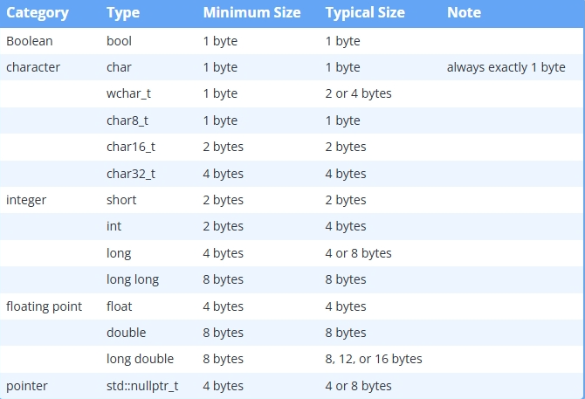

4.7. Lấy địa chỉ các phần tử mảng thực 2 chiều
Trong Turbo C 2.0 không cho phép dùng phép & để lấy địa chỉ các phần tử mảng thực 2 chiều. Vì vậy khi nhập một ma trận thực (dùng scanf) ta phải nhập qua một biến trung gian sau đó mới gán cho các phần tử mảng.
Trong TC ++ 3.0 cho phép lấy địa chỉ các phần tử mảng thực 2 chiều, do đó có thể dùng scanf để nhập trực tiếp vào các phần tử mảng.
Chương trình C++ dưới đây sẽ minh hoạ điều này. Chương trình nhập một ma trận thực cấp mxn và xác định phần tử có giá trị lớn nhất.
#include <conio.h>
#include <stdio.h>
void main(){
float a[20][20], smax;
int m,n,i,j, imax, jmax;
clrscr();
puts( "Cho biet so hang va so cot cua ma tran: ") ;
scanf("%d%d",&m,&n) ;
for (i=1;i<=m;++i)
for (j=1;j<=n;++j){
printf("\na[%d][%d]= ",i,j);
scanf("%f",&a[i][j]); // Lấy địa chỉ phần tử mảng thực
// 2 chiều
}
smax = a[1][1]; imax=1; jmax=1;
for (i=1;i<=m;++i)
for (j=1;j<=n;++j)
if (smax<a[i][j]){
smax = a[i][j];
imax=i ; jmax = j;
}
puts( "\n\n Ma tran") ;
for (i=1;i<=m;++i)
for (j=1;j<=n;++j){
if (j==1) puts("");
printf("%6.1f", a[i][j]);
}
puts( "\n\nPhan tu max:" );
printf("\nco gia tri = %6.1f", smax);
printf("\nTai hang %d cot %d " ,imax, jmax) ;
getch();
}

4.8. Thư viện
C++ cung cấp nhiều thư viện hàm thuận tiện hơn so với C
C++ có thư viện bao gồm tất cả các thư viện khác: bits/stdc++.h
#include<bits/stdc++.h>

